**ЗАДАЧИ**

**1)**

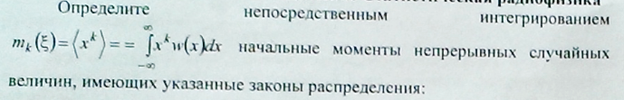



**2)**



